３／２３（木）
ごはん 牛乳 鉄鍋棒ぎょうざ 厚揚げの中華煮
バンバンジーサラダ
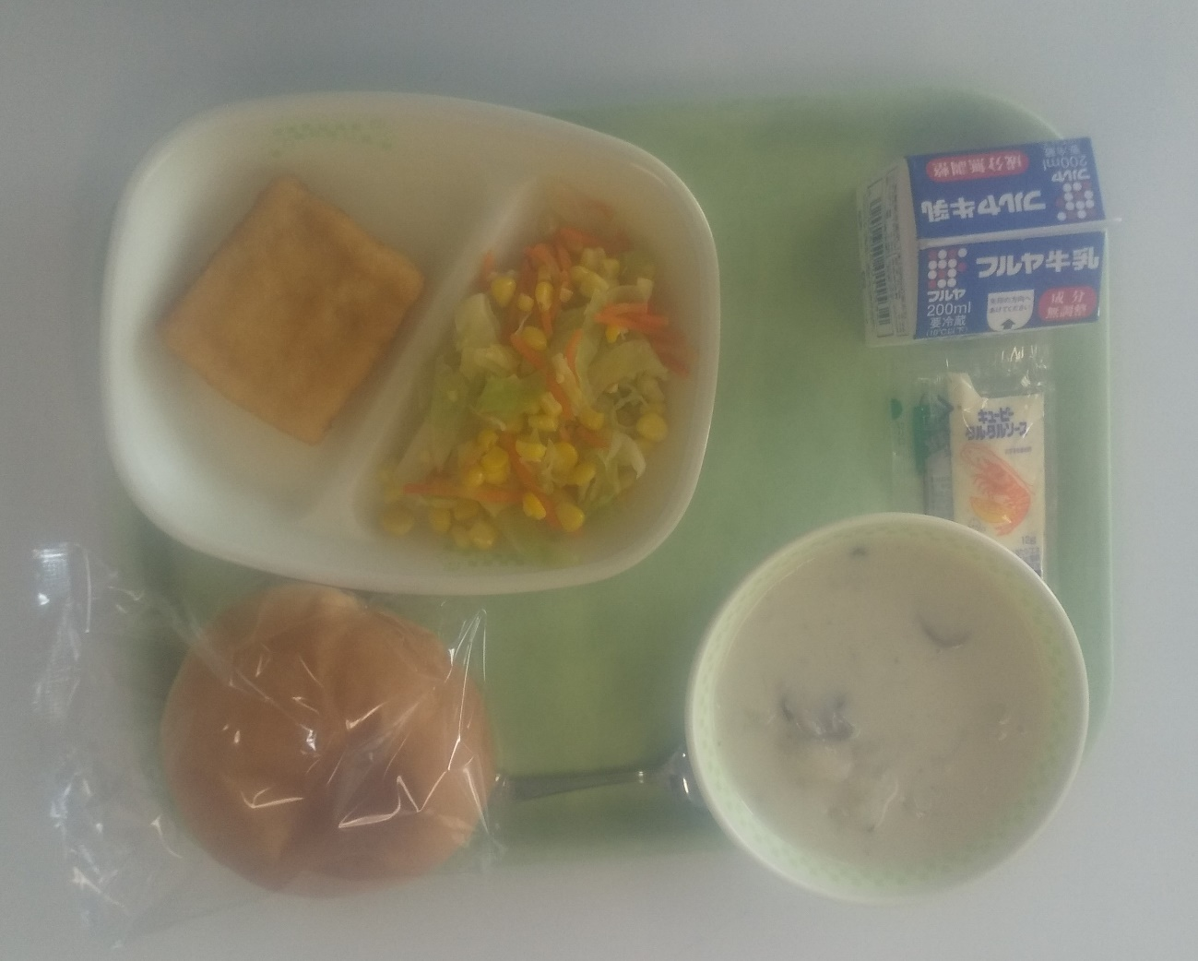

３／２２（水）
丸パン 牛乳 フィシュボーンフライ（タルタルソース）
ブラウンマッシュルームのクリームシチュー
ゆで野菜（イタリアンドレッシング）
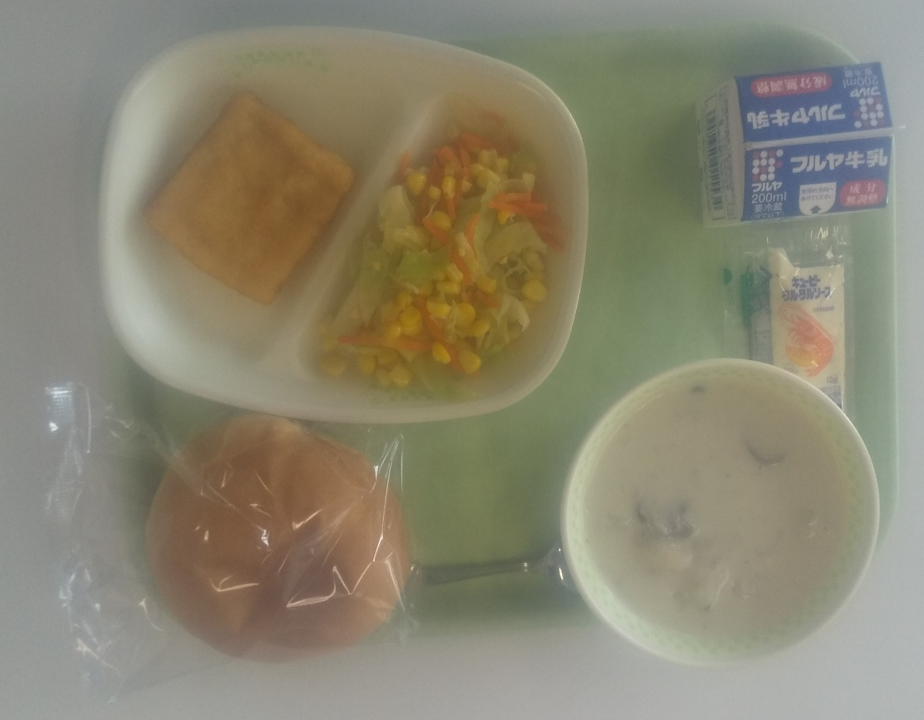

３／２０（月）
ごはん 牛乳 ねぎ塩だれチキン さつま汁
切干大根のパワーアップ煮
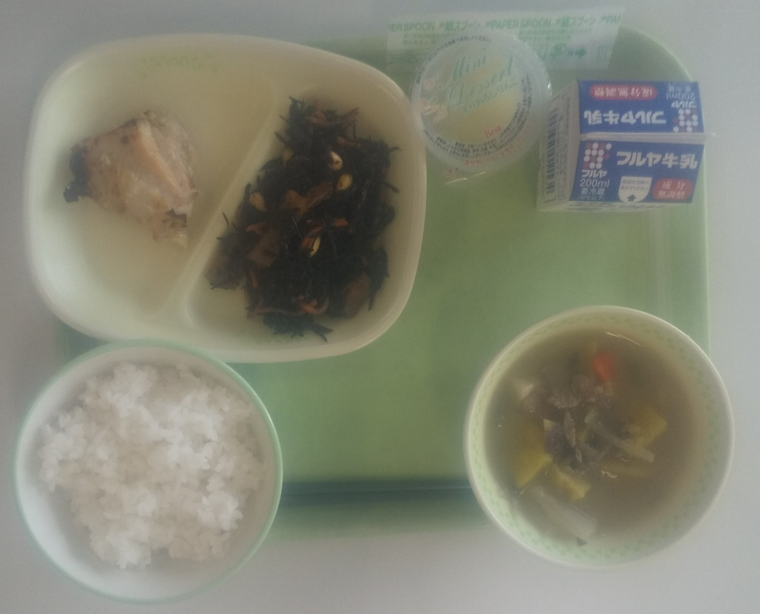

３／１７（金）
ごはん 牛乳 あじの一夜干し 白玉汁
切り干し大根のパーアップ煮
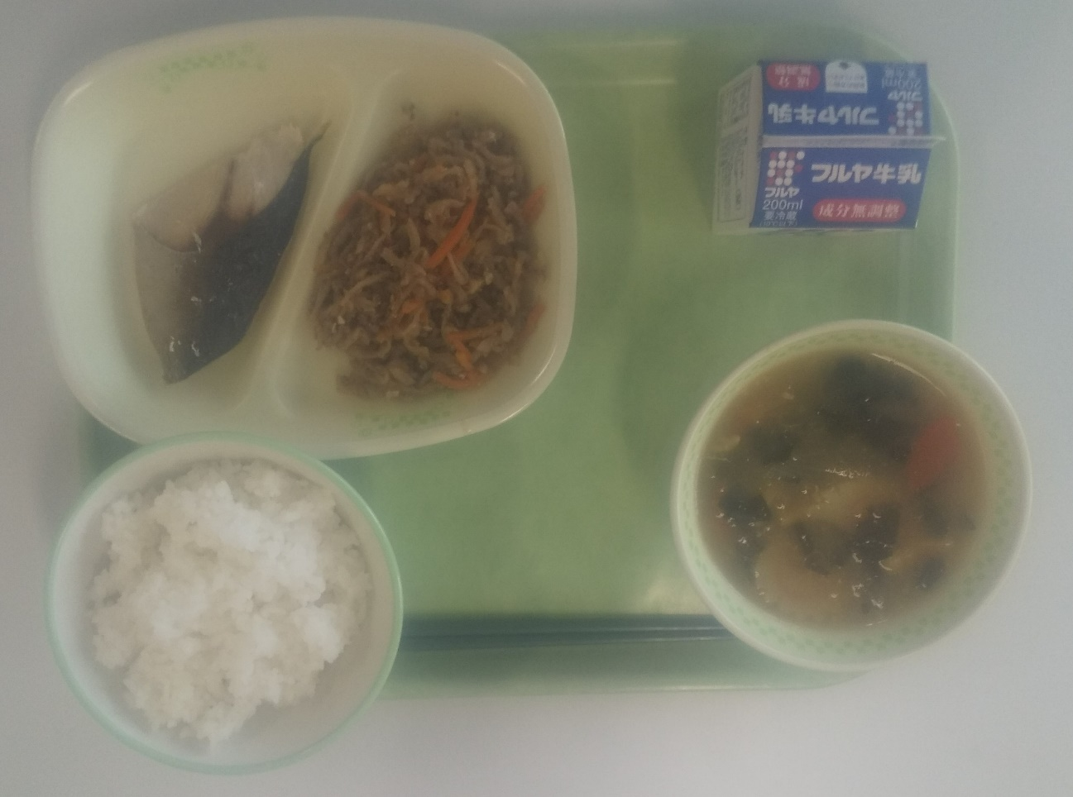

３／１６（木）
ごはん 牛乳 キャベツメンチカツ 呉汁
※レモンカスタードタルト ピーマンとこんにゃくじゃこ炒め
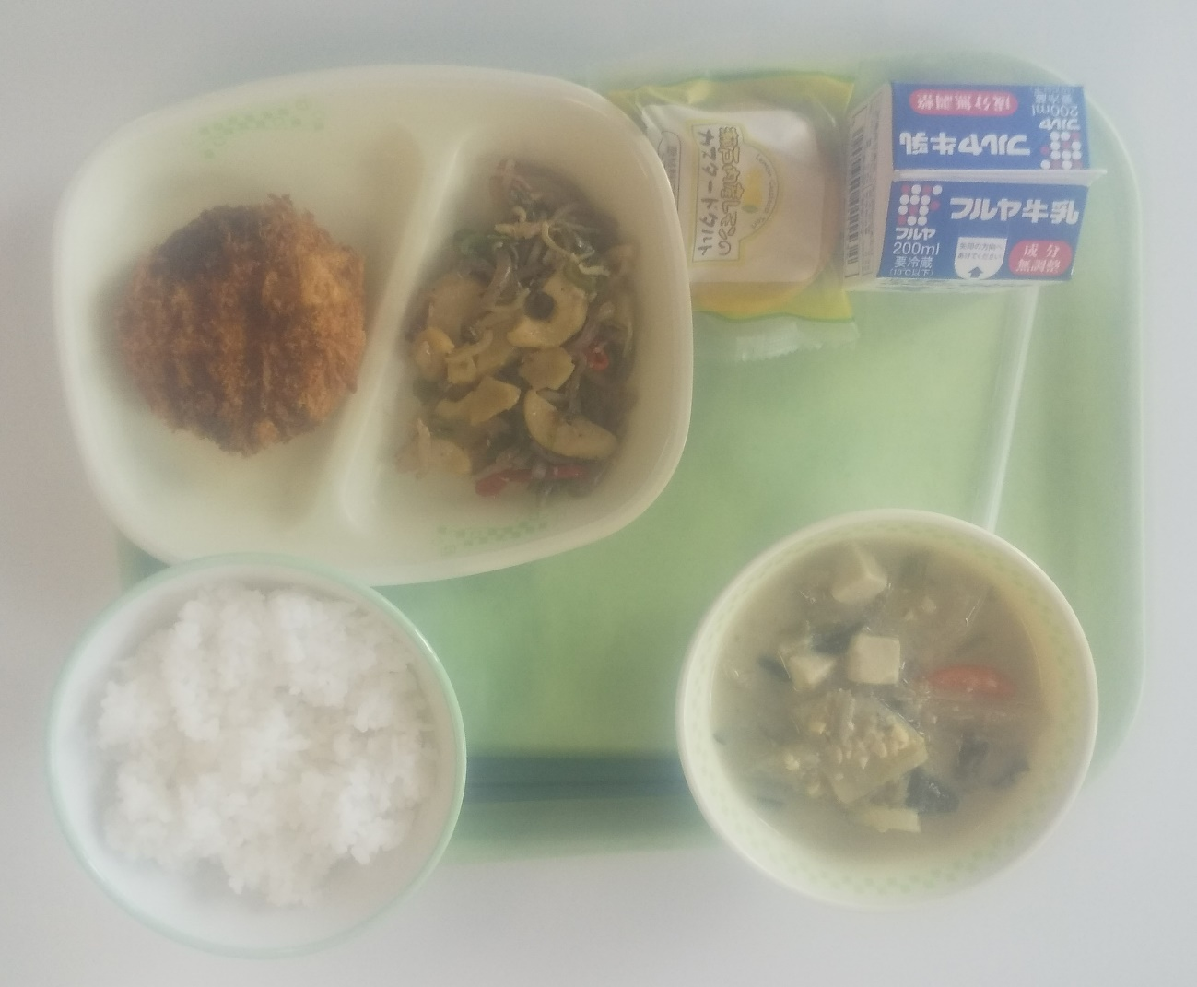

３／1４（火）
ごはん 牛乳 海鮮しゅうまい マーボ豆腐
ナムル（ナムルドレッシング）
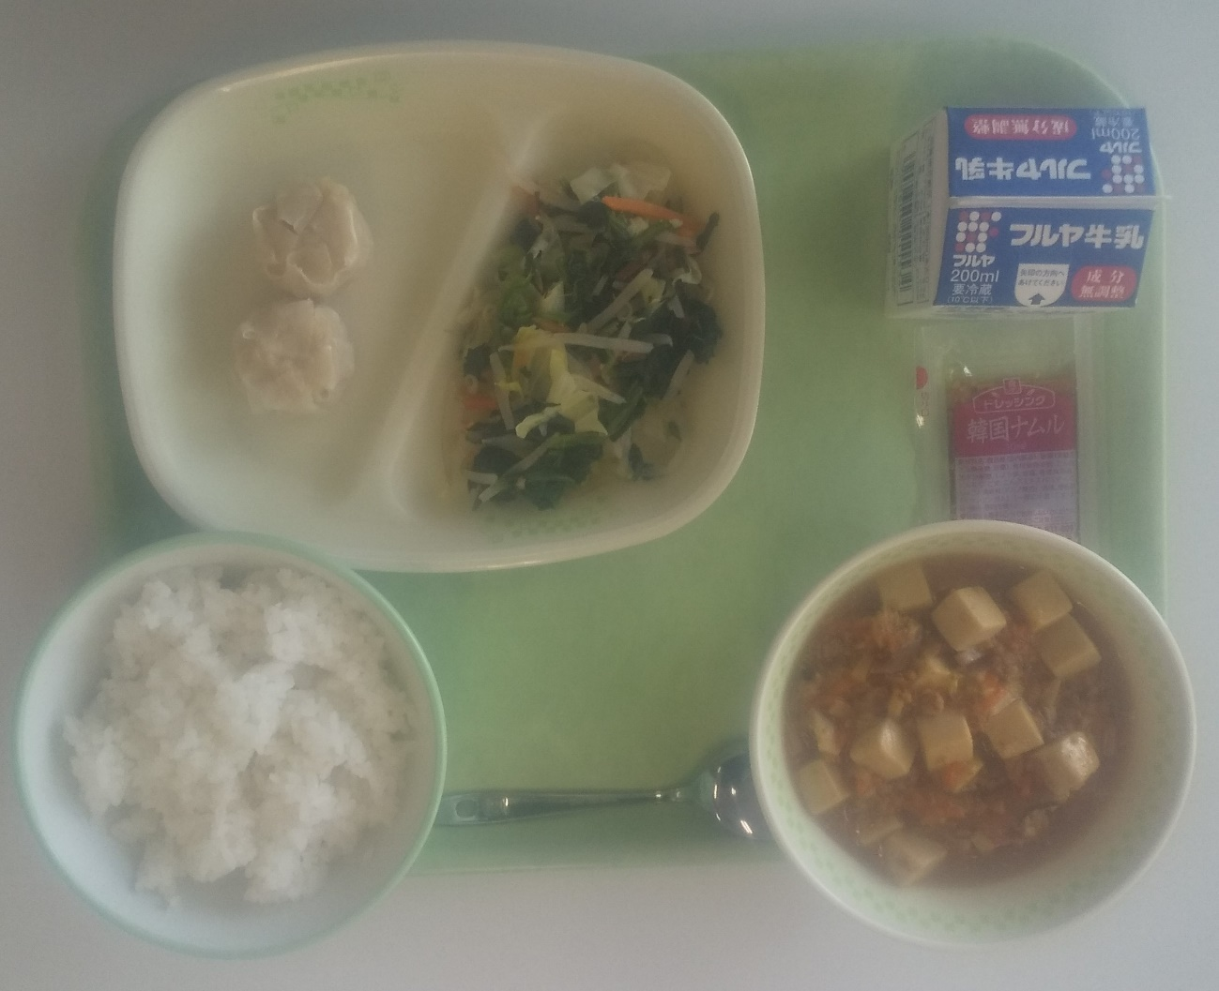

３／１３（月）
ごはん 牛乳 白身魚のレモンソース 豚汁
こんにゃくのおかか煮
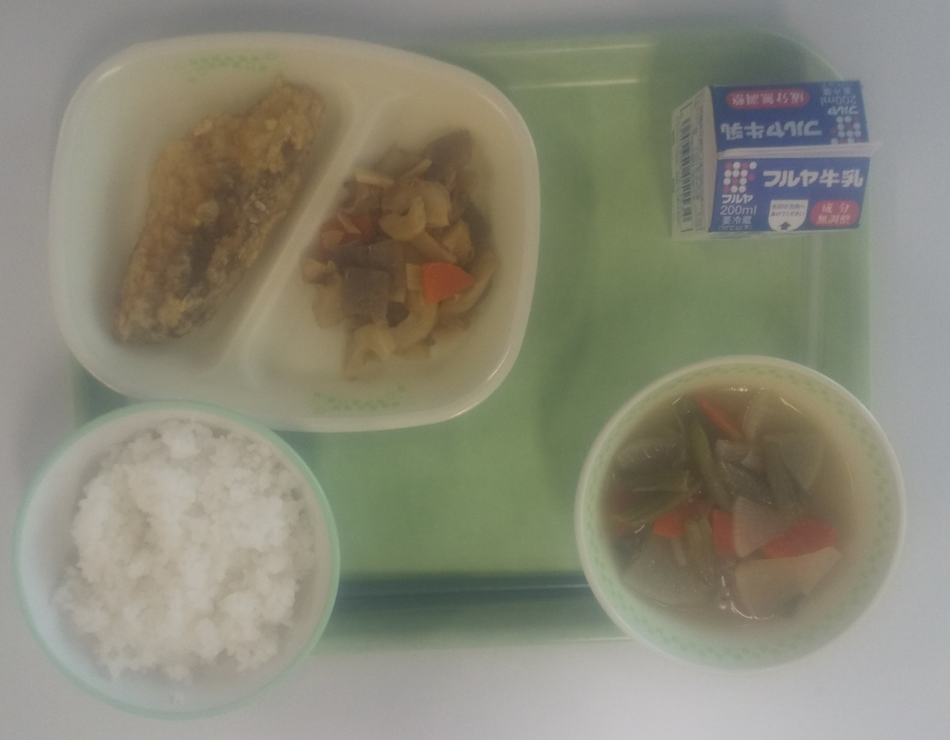

３／１０（金）
わかめごはん 牛乳 さばの味噌煮 香取の具沢山汁 ごま和え
カップヤクルト
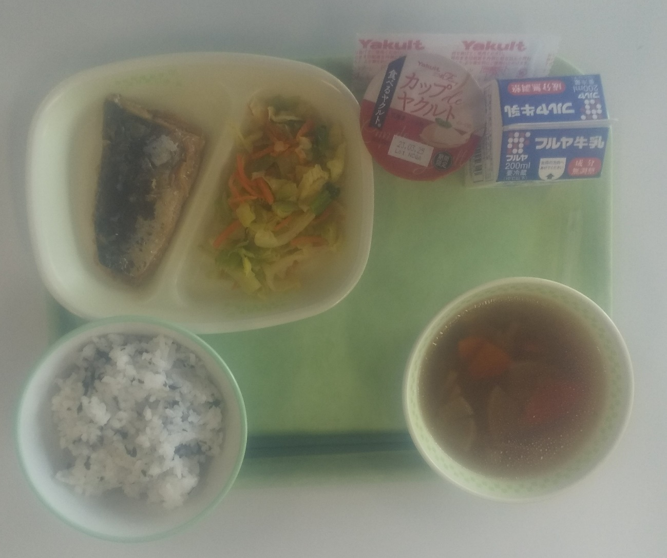

３／９（木）
ごはん 牛乳 千葉県産卵の厚焼き玉子 豚丼の具
ツナサラダ ※お祝いゼリー
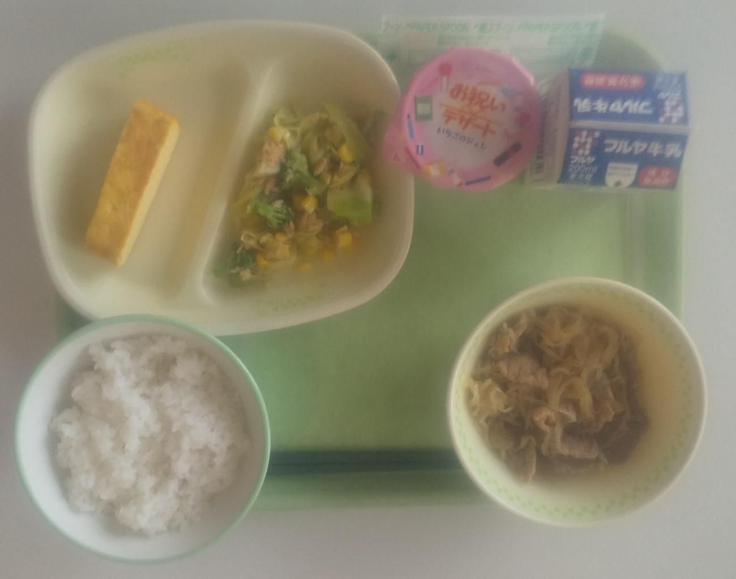

３／８（水）
フレンチトースト 牛乳 マカロニのクリーム煮
ひじきのサラダ ※パルテノブルーベリー
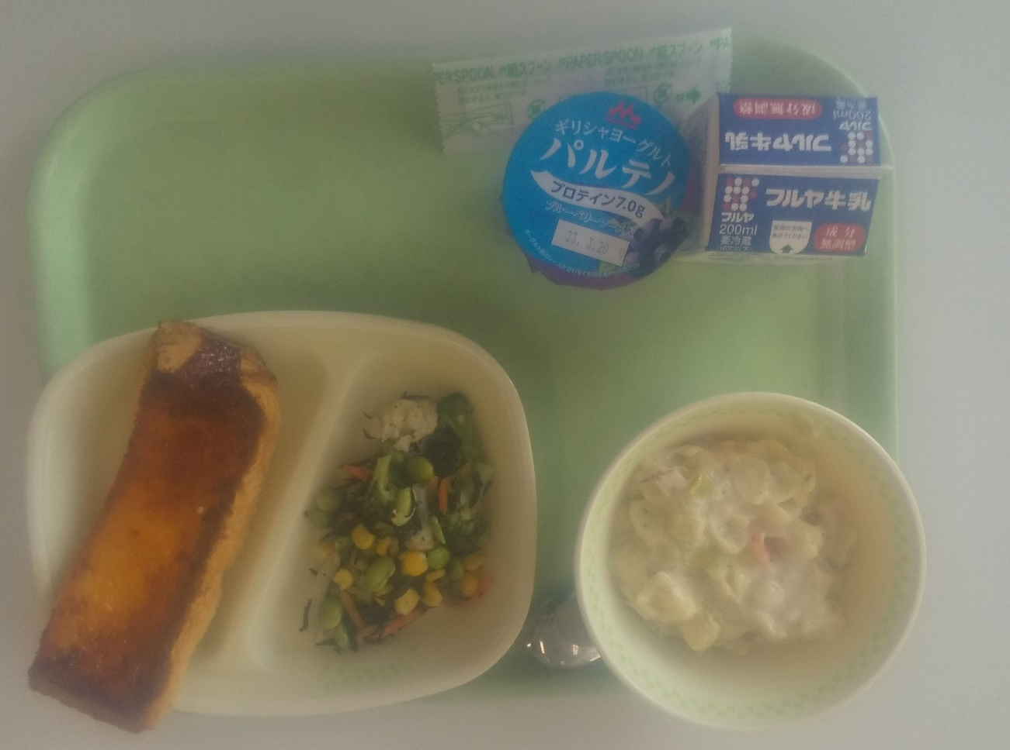

３／７（火）
ごはん 牛乳 いかフライ みそワンタンスープ 豚キムチ
※モチクリームアイス
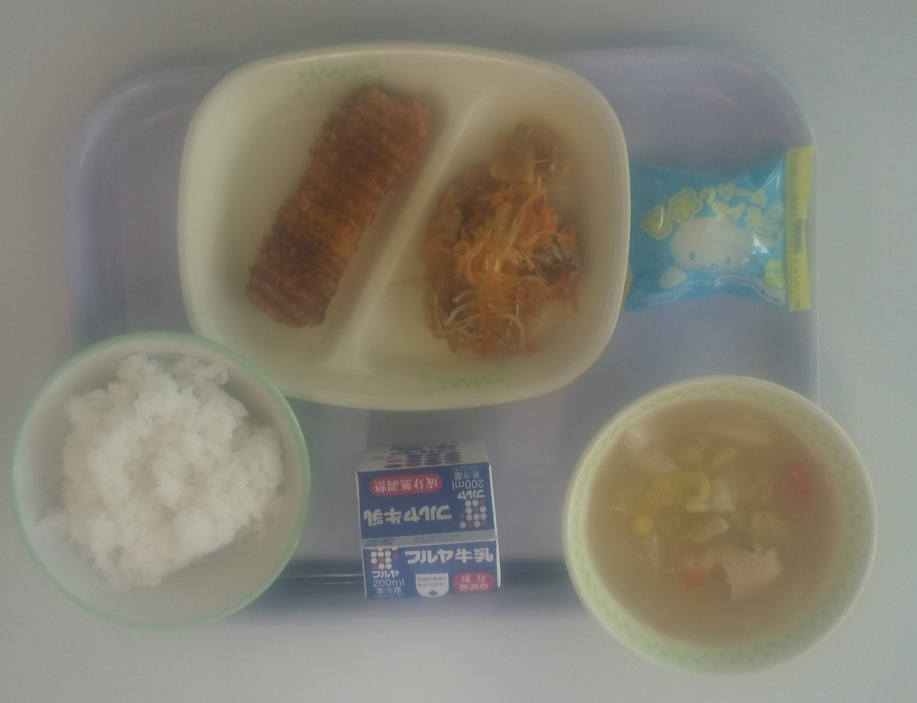

３／６（月）
ごはん 牛乳 チキンカレー ヨーグルト和え
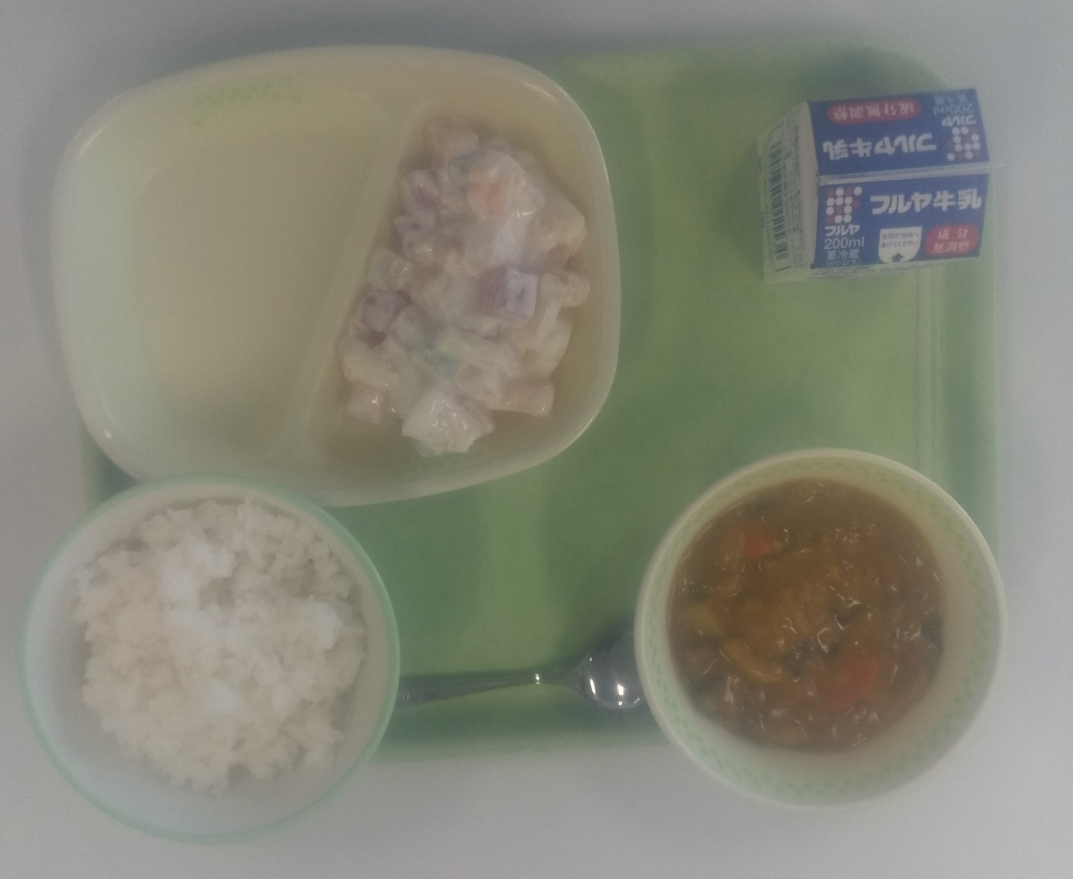

３／３（金）
ちらし寿司 牛乳 ぶり塩焼き すまし汁 ごぼうと牛肉の煮物
ひなあられ
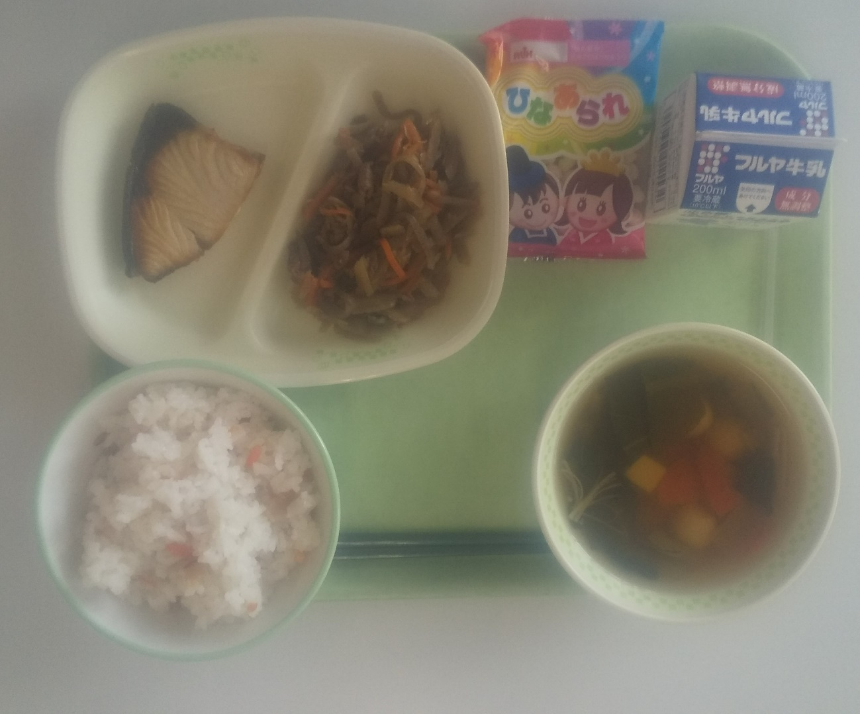

３／２（木）
ごはん 牛乳 えびフライ 筑前煮 マヨおひたし
（ピーナッツハニー）
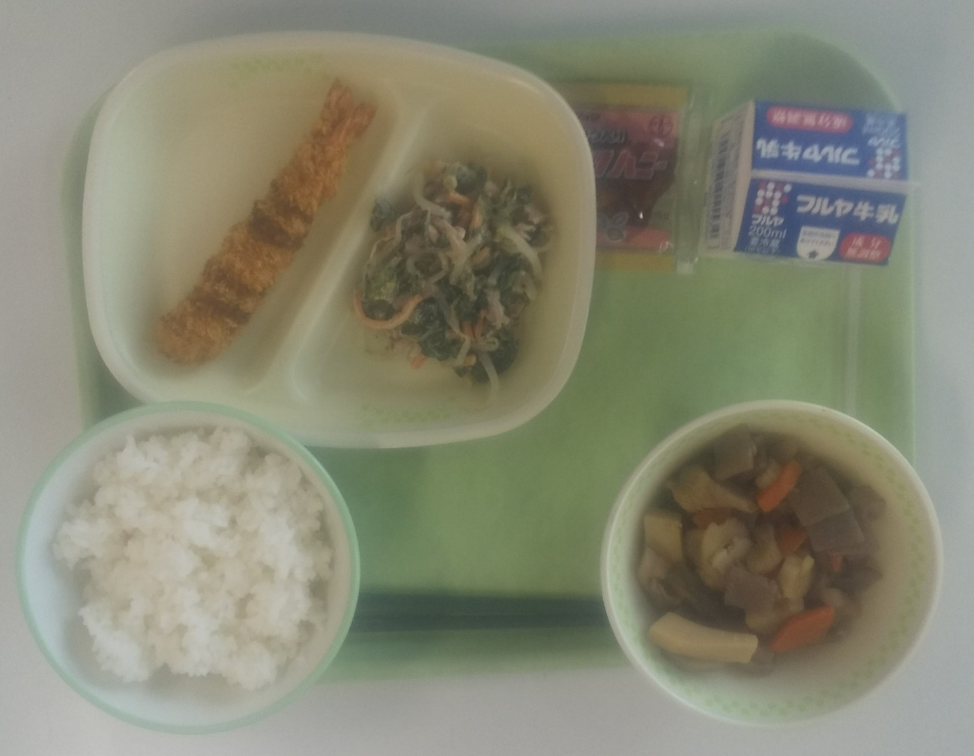

３／１（水）
きなこ揚げパン カレーポタージュ
花野菜サラダ（イタリアンドレッシング） オレンジ
